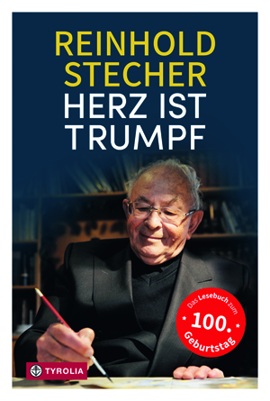
Reinhold Stecher
Herz ist Trumpf
Und andere heiter-besinnliche Texte
Das Lesebuch zum 100. Geburtstag,
herausgegeben von Paul Ladurner

238 Seiten, 27 farb. und 10 sw. Abb., 17 x 24 cm
gebunden mit Lesebändchen und einer
beigelegten Glückwunschkarte
Tyrolia-Verlag, Innsbruck-Wien, 2. Auflage 2021
ISBN 978-3-7022-3959-6
€ 24,–

Mit Humor und Gottvertrauen
Die besten Texte des unvergessenen Bischofs

Er war ein Meister des Wortes und der Sprache – und einer der erfolgreichsten spirituellen Autoren unserer Zeit. Farbig wie seine Aquarelle waren seine Ansprachen und Predigten, bildhaft und griffig seine Erinnerungen und Betrachtungen. Mit seinen Büchern erreichte Reinhold Stecher die Herzen der Menschen in Nah und Fern, von Gläubigen ebenso wie von kritischen Zeitgenossen.

Dieser Jubiläumsband versammelt die beliebtesten Beiträge aus seinen Büchern und kann auch noch mit drei bisher unveröffentlichten Texten aufwarten. Thematisch spannt er den Bogen von dramatischen Erinnerungen an Krieg und Diktatur über biblische Betrachtungen und Erfahrungen in den Bergen bis zu den heiter-besinnlichen Texten, die in Begegnungen und Alltagserfahrungen stets das Licht eines liebenden Gottes erahnen lassen.
Ein Erinnerung-Buch für Stecher-Fans und für alle, die es noch werden wollen.

„Wir brauchen das bergende Wort.
Wir brauchen Herzworte, die in Belastungen
Halt geben können.“

Der Autor:
Reinhold Stecher (1921–2013) war von 1981 bis 1997 Bischof seiner Heimatstadt Innsbruck. Er hat sich stets für ein Klima der Toleranz und des Dialogs eingesetzt. Auch mit seinen Büchern und Bildern hat Bischof Stecher vielen Menschen Hoffnung geschenkt und sozial-karitative Projekte unterstützt. Für sein Lebenswerk wurde Reinhold Stecher 2010 mit dem „Ökumenischen Predigtpreis“ ausgezeichnet. Am 22. Dezember wäre Bischof Stecher 100 Jahre alt geworden.

